Ausgrissn! - In der Lederhosn nach Las Vegas

Facts
Originaltitel: | Ausgrissn! – In der Lederhosn nach Las Vegas
VÖ: | 03.12.2020
Genre: | Road Movie
Produktionsland / Jahr: | Deutschland / 2020
FSK: | 12
Artwork Copyright: | © 2020 Majestic Home Entertainment. All Rights Reserved.
Film Copyright: | © 2020 Majestic Home Entertainment. All Rights Reserved.
Fame:
Kreativagentur: | glenundglenda / Artwork von NIKdesing
Spine:

DVD Sellthrough
Bestellnr. DVD:
EAN DVD: | 5053083228613
Preisgruppe:
VK:

Technische Daten DVD
Ausstattung: | Hauptfilm  Bonusmaterial (ca. 25 Minuten):  - Entfallene Szenen  - Social Media-Clips  - Hinter den Kulissen  - Musikvideo DeSchoWieda „Bleib gschmeidig“  - Kinotrailer
Sprache / Tonqualität: | Deutsch / 5.1 Home Theater Mix
Bild: | 16:9 (1:2,39)
Untertitel: | Deutsch der englischen Diaolge (keine barrierefreie Fassung)
Laufzeit: | 92 Min.
SKU #:

Co-Seller: | Für Fans von:
GRÜNER WIRD’S NICHT, SAGTE DER GÄRTNER…. | WEIT
SOMMER IN ORANGE | EXPEDITION HAPPINESS
 | 303
 | 25 KM/H
 | INTO THE WILD
 | Marcus H. Rosenmüller-Filme

Cast & Crew
Regie: | Julian Wittmann
Drehbuch: | Julian Wittmann
Darsteller: | Julian Julian Wittmann  Thomas Thomas Wittmann  Putzfrau Monika Gruber  Bertl Winfried Frey  Alois Hans Stadlbauer  Hias Arnd Schimkat  Hannelore Angelika Sedlmeier  Kathl Stephanie Liebl  Zitherspieler Roland Hefter  Bürgermeister Werner Rom
Produktion: | Schau Hi Films

Inhalt

Die Brüder Julian und Thomas Wittmann wollen raus aus dem Alltag in ihrem bayerischen Dorf – und reißen aus. Um die große Freiheit, das Abenteuer und das Glück in der Ferne zu suchen. 12.000 km auf zwei alten Mopeds, die sie von Bayern an die Nordsee, über den großen Teich nach New York und weiter durch das Land der unbegrenzten Möglichkeiten führen. In Lederhosen nach Las Vegas!
Und mit jedem Kilometer, jedem Abenteuer und jeder Herausforderung kommen sie sich und ihrer Suche nach Freiheit ein Stück näher.

Marketingunterstützung

- Klassische und Online-PR mit redaktionellen Berichten, Kooperationen und Gewinnspielen
- Social Media-Kampagne
- Autogramm-Tour in z.B. bayerischen Media-Märkten
- Bewerbung über die Kanäle der Partner und Talents
- Erdinger in Getränkemärkten
- Band DeSchoWieda (18.000 Instagram-Follower)
- Meindl Fashion in store-Promo (6.500 Instagram-Follower)
- Talents (z.B. Monika Gruber (130.000 Instagram-Follower), Roland Hefter (6.000
Follower) u.a.)

Verkaufsargumente

- DER bayrische Kinohit des Sommers mit über 50.000 Kinobesuchern
- Bayern pur! Ein Film aus Bayern, mit Bayern und für Bayern.
- Ein Roadmovie-Dokumentarfilm mit beeindruckenden Bildern und einer wunderbaren Mischung aus urkomischen, abenteuerlichen und nachdenklichen Momenten.
- In Gastrollen der Spiel-Rahmenhandlung sind Monika Gruber, Roland Hefter, Angelika Sedlmeier, Hans Stadlbauer, Arnd Schimkat, Winfried Frey, Stephanie Liebl und Werner Rom zu sehen.

Pressezitate:
„Liebenswert, sympathisch und sehr authentisch.“ Süddeutsche Zeitung
„Sinnliche Bilder und grandiose Landschaftspanoramen…“ Süddeutsche Zeitung
„Diese Burschen muss man einfach gernhaben.“ tz münchen
„Ein Film, der Fern- und Heimweh zugleich weckt.“ Münchner Merkur
„Kauzig, ur-bayerisch und sympathisch!“ BR kinokino
„Eine abenteuerliche Reise, die das Zeug hat zum Kult-Hit in diesem Sommer!“ Abendschau
„Inspirierend!“ münchen.tv
„Atemberaubend schöne Landschaftsaufnahmen“ Spielfilm.de
„Ein charmanter, von skurrilen Begegnungen geprägter Film.“ Programmkino.de
„Ein erfrischendes Roadmovie. Sehr sehenswert!“ Motorrad Magazin
„In typischer bayrischer Gemütlichkeit und mit bayrischem Humor.“ Film plus Kritik

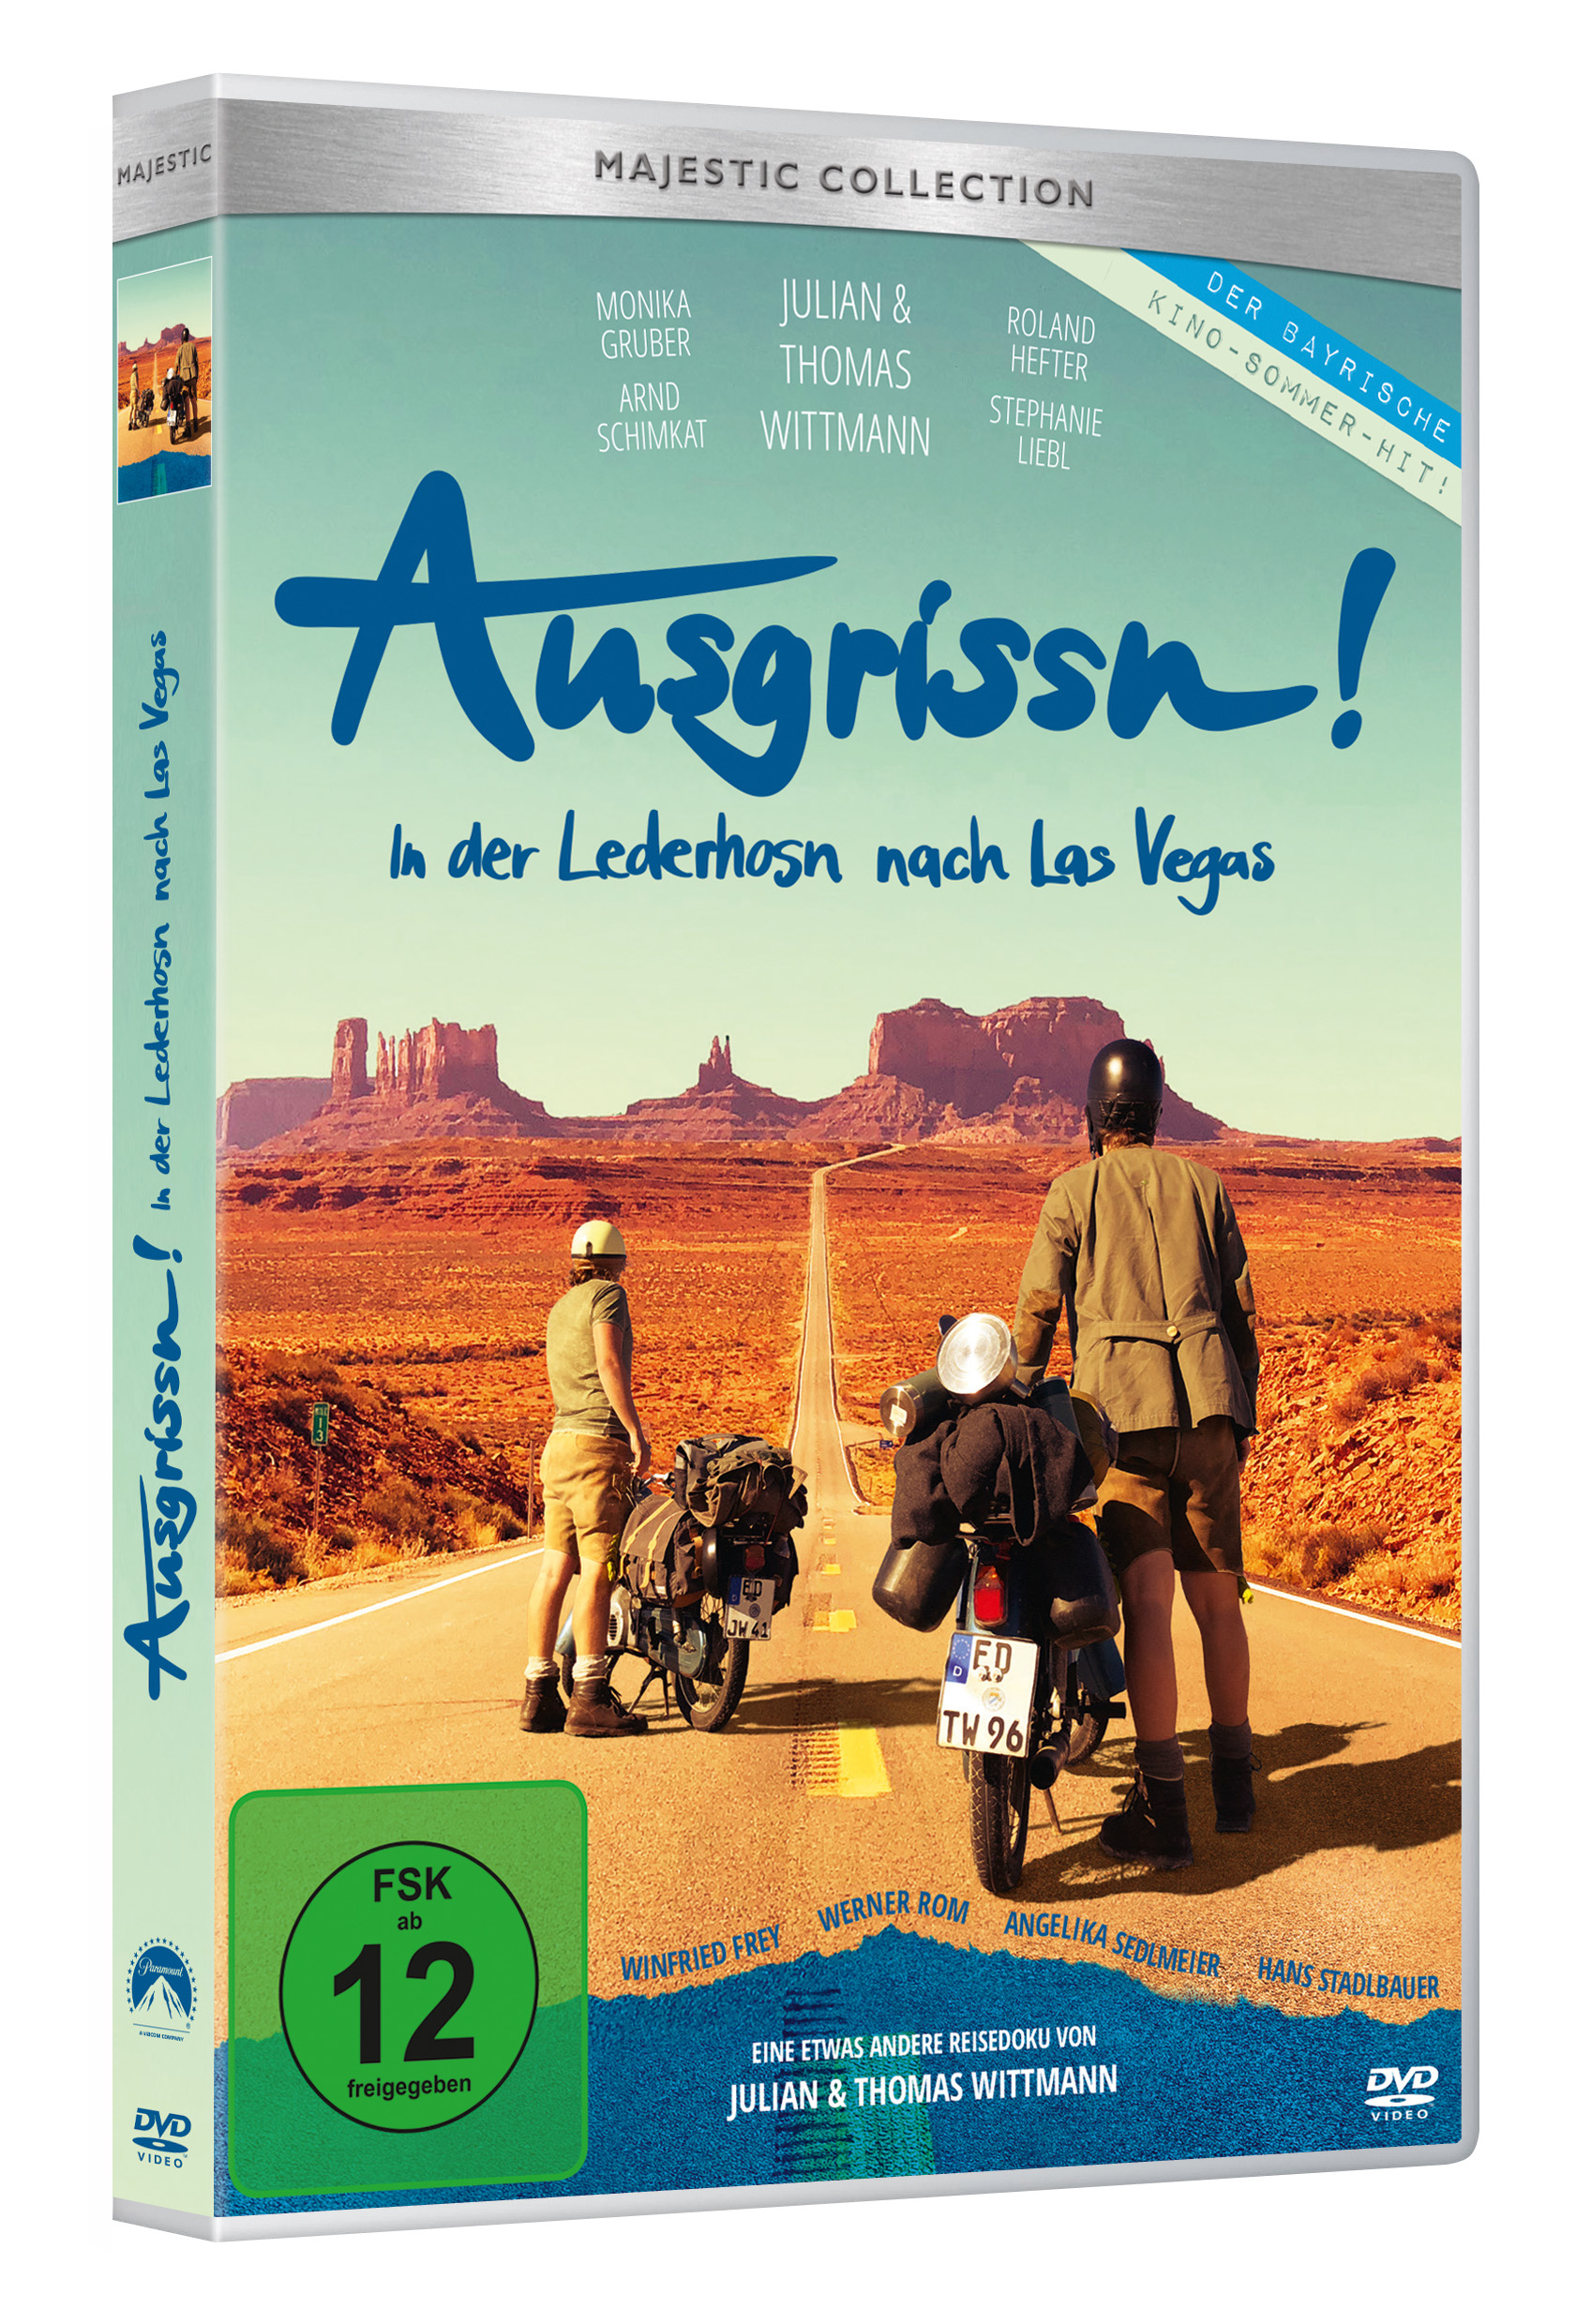
Zuletzt bearbeitet von xx, TT.MM.JJ

